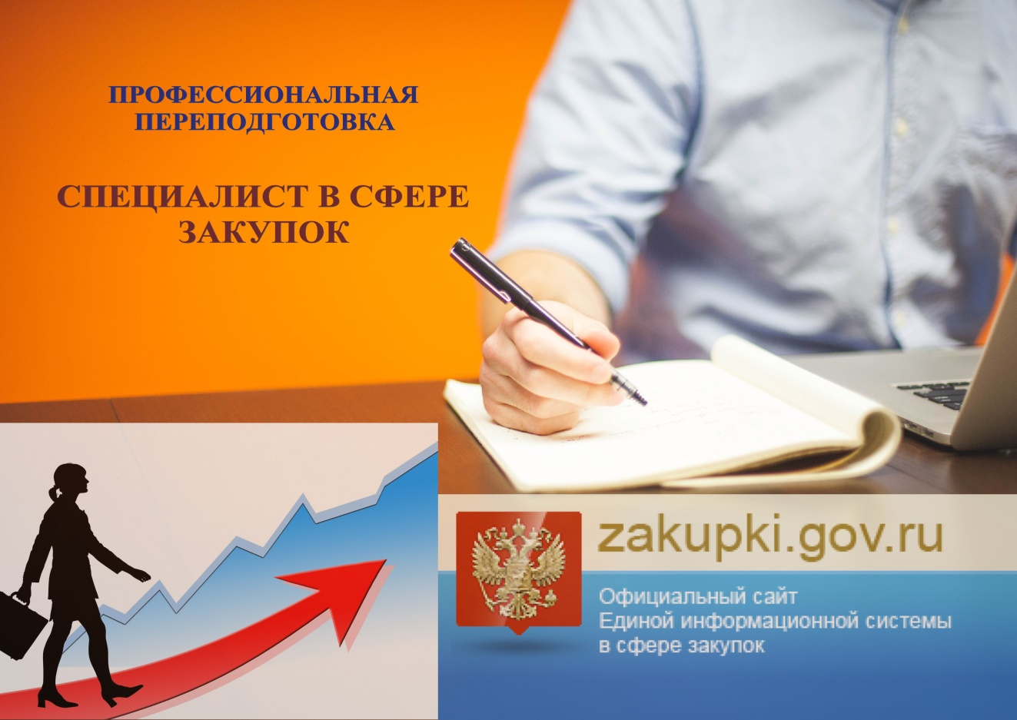
Специалист по закупкам входит в ТОП-10 востребованных профессий по версии Министерства труда и социальной защиты РФ. Раньше закупками могли заниматься сотрудники с любым высшим образованием — юридическим, экономическим или техническим. Сейчас же проводить торги или участвовать в них без специальных знаний невозможно.
Деятельность по осуществлению и обеспечению закупок для обеспечения государственных, муниципальных и корпоративных нужд
Объем программы: 256 часов
Цель программы: В соответствии с Федеральным законом от 05.04.2013 г. № 44-ФЗ руководитель и все работники контрактной службы для осуществления своих полномочий должны иметь дополнительное профессиональное образование в сфере закупок, подтвержденное соответствующим документом. Программа направлена: на освоение нового вида профессиональной деятельности по экспертизе и консультированию при осуществлении закупок для обеспечения государственных, муниципальных и корпоративных нужд; на систематизацию знаний слушателей в области нормативной правовой базы размещения закупок; на формирование практического опыта в сфере закупок.
Категория слушателей: лица с высшим и средним профессиональным образованием: представители государственных и муниципальных заказчиков; руководители контрактных служб заказчиков, контрактные управляющие, председатели и члены комиссий заказчиков.
Продолжительность обучения: 38 учебных дней, не более 40 часов в неделю.
Форма обучения: очная с применением дистанционных образовательных технологий
По окончании обучения выдается: диплом о профессиональной переподготовке с присвоением квалификации «Специалист в сфере закупок»
Содержание программы: Основы гражданского, бюджетного, земельного, трудового законодательства в части применения к закупкам. Этика делового общения и правила ведения переговоров. Экономические основы ценообразования. Планирование в сфере закупок. Основы информатики в части применения к закупкам. Осуществление закупок. Основы бухгалтерского учета в части применения к закупкам. Основы антимонопольного законодательства. Мониторинг закупок и аудит в сфере закупок. Контроль в сфере закупок. Обжалование действий участников контрактной системы. Административная ответственность заказчика, защита прав и интересов участников закупок. Особенности осуществления отдельных видов закупок. Основные положения закупок в рамках требований Федерального закона № 223-ФЗ от 18.07.2011г. В ходе обучения преподавателями детально рассматриваются актуальные вопросы закупок, приводятся примеры административной и судебной практики.
Контактная информация: Прохорович Рената Равильевна,
тел. 8(952)542-77-33, e-mail: renatais@mail.ru

